Педагог дополнительного образования
КГКП «Дом школьников»
Колганова В.А

2017 г.

Введение.

В последнее время резко возрос интерес к экологии и экологическому воспитанию. Человек - часть природы: он не может жить вне ее, не может нарушать законы, по которым существует окружающий его мир. Только научившись жить в полном согласии с природой, мы сможем сохранить самое удивительное ее творение – жизнь на земле.
Главной целью экологического воспитания является формирование экологической культуры. Младший школьный возраст – оптимальный этап в развитии экологической культуры личности. В этом возрасте ребенок начинает выделять себя из окружающей среды, формируются нравственно – экологические основы.
В жизни детей ведущим видом деятельности является игра. Удовлетворить любознательность, вовлечь ребенка в активное освоение окружающего мира, помочь ему овладеть способами познания связей между предметами и явлениями позволит именно игра. Игра – это эмоциональная деятельность: играющий ребенок находится в хорошем расположении духа, активен и доброжелателен. Известно насколько игра многогранна, она обучает, развивает, воспитывает, развлекает и дает отдых. Но одна из первых ее задач – обучение. Не вызывает сомнения, что игра практически с первых моментов своего возникновения выступает как форма обучения, как первичная школа воспроизводства практических ситуаций с целью их освоения. Она является эффективным средством формирования личности воспитанника, в игре реализуется потребность воздействия на мир. А.С.Макаренко так характеризовал роль детских игр: «Игра имеет важное значение, в жизни ребенка, имеет тоже значение, какое у взрослого имеет деятельность работа, служба. Каков ребенок в игре, таким во многом он будет в работе. Поэтому воспитание будущего деятеля происходит, прежде всего, в игре…»
Эффективность ознакомления детей с природой в большей степени зависит от их эмоционального отношения к педагогу, который обучает, дает задания, организует наблюдения и практическое взаимодействие с растениями и животными. Поэтому, первый момент, который объединяет игру и ознакомление с природой, заключается в том, чтобы «погрузить» детей в любую деятельность и создать благоприятный фон для восприятия «природного» содержания.
Второй значимый момент связан с выработкой отношения детей к природе. Психологи рассматривают игровую деятельность как проявление сложившегося у ребенка положительного отношения к тому содержанию, которое она в себе несет. Все, что нравится детям, все, что их впечатлило, преобразуется в практику сюжетной или какой-нибудь другой игры. Усвоение знаний при помощи игры, вызывающей переживания, не может не оказать влияния на формирование у них бережного отношения к объектам растительного и животного мира.
В данном сборнике подобраны игры, таким способом, чтобы повышать интерес учащихся к окружающей среде. В ходе игр, развиваются, наблюдательность, любознательность, фантазия. В некоторых играх используются натуральные предметы природы (овощи, фрукты, цветы, семена, камни и т.д.), также картинки с изображением растений и животных.
Игра доставляет радость ребёнку, поэтому познание природы, общение, происходящее на её фоне, будут особенно эффективны. Игра создаёт оптимальные условия для воспитания и обучения.
Игры экологического содержания помогают ребенку увидеть неповторимость и целостность не только определенного живого организма, но и экосистемы, осознать невозможность нарушения ее целостности, понять, что неразумное вмешательство в природу может повлечь за собой существенные изменения как внутри самой экосистемы, так и за ее пределами, осознанно выполнять нормы поведения в природе. Исходя из этого, можно предположить, что игры экологического содержания обеспечивают не только эффективность усвоения учащимися представлений о правилах поведения в природе, но и их соблюдение в реальном взаимодействии с природой.

Игры на тему «Растения»

Жизнь в семенах

Цель. Познакомить детей с разнообразием семян овощных культур (семена перцев, томатов, огурцов, бобов, фасоли, гороха), этапами развития растения. Формировать умение сопоставлять семена и взрослое растение одного вида, отличать семена овощных культур по форме, цвету, величине.
Материал. Семена овощных культур, карточки, изображающие этапы развития овощных культур, специальные чашки с крышками и влажный фильтр.
Задание. Рассмотреть семечко, выбрать нужный набор карточек, расставить по порядку этапы развития овощной культуры, рассказать о жизни и развитии данного растения.
Правила:
1. Количество играющих зависит от того, сколько заготовлено наборов; количество играющих можно увеличить, если играть по командам.
2. Победителем считается тот, кто рассказал и сделал все хорошо и правильно.

Алгоритм проведения
1. Педагог рассказывает детям о жизни маленького семени.
– Всю долгую зиму у нас в коробочке спали семена. Посмотрите, какие они маленькие, беззащитные, но в каждом из них таится необыкновенная сила жизни. Сейчас в каждом маленьком семечке спит жизнь будущего растения. Мы их разбудим, а потом помечтаем, какими они будут. Педагог вместе с детьми помещает семена различных овощных культур в специальные чашечки на влажный фильтр и закрывает крышечкой. Через некоторое время крышка запотевает.
Это наши семена проснулись, они дышат. Пройдет совсем немного времени, и у каждого из них появится маленький белый хвостик. (Показывает проросшее семечко.)
– Как вы думаете, что это? (Это маленький корешок.)
– Это проросшее семечко нужно посадить в землю, и из него постепенно вырастет взрослое растение, если, конечно, вы не забудете за ним ухаживать.
– А теперь давайте помечтаем, какие вырастут из наших семян (перца, томата, огурцов, бобов, фасоли, гороха) растения.

2. Каждому ребенку выдается семечко, предлагается внимательно его рассмотреть и подобрать для него карточки с изображением этапов развития данной овощной культуры. (На каждой карточке нарисовано семечко, из которого выросло данное растение. Форма, цвет и величина семени, нарисованного на картинках, помогают ориентироваться в подборе карточек.)
3. Дети подбирают нужные карточки, раскладывают в правильной последовательности, рассказывают о своем растении.
4. В конце игры подводится итог.

Собери растение

Цель. Закреплять знания детей о строении растения, его частях и их значении для жизни растений.
Материал. Большая картина с изображением лужайки (без цветов, травы и т. д.) и прорезями для растений, разрезные части растения (корень, стебель, листья, цветок, плод).
Задания:
1. Вспомнить, каково строение растения.
2. Выбрать из предложенного материала то, что может являться частью растения.
3. Собирать из частей целое растение, назвать его и посадить на лужайку.
Правила:
1. Количество играющих от 4 до 6 человек.
2. Выигрывает тот, кто быстро и правильно собрал свое растение и посадил его на лужайку.

Алгоритм проведения
1. Педагог:
– Ребята, на этой полянке когда-то росли прекрасные цветы. Но однажды здесь пронесся страшный ураган. После него осталось вот что… (Педагог показывает детям пустую желто-коричневую лужайку под синим небом.)
– Нравится ли вам эта лужайка? Можно ли ее так назвать? (Нет.)
– Как сделать ее красивой? (Нужно посадить растения.)
– Давайте оживим эту лужайку. Посадим цветы, сделаем ее красивой. Будут на ней расти цветы, прилетят и нарядные бабочки, и стрекозы, и пчелы. Будет она как прежде, и даже лучше. Будет радовать своей красотой не только нас, но и всех людей.
2. Учащимся предоставляются наборы не только разрезных частей растений, но и ненужные предметы.
3. Дети выбирают, что им нужно, а затем составляют растение, называют его и сажают на лужайку.
4. В процессе общей работы получается красочная картина с изображением прекрасной лужайки.
5. Детям, которые отличились при выполнении задания, предоставляется возможность поместить «прилетевших» бабочек, стрекоз и пчел на цветы лужайки.
6. В конце игры подводится итог.

Грибная полянка

Цель. Закреплять знания детей об осенних дарах природы, о съедобных и несъедобных грибах, выяснить, в каких местах в лесу растут грибы. Формировать умение находить съедобные грибы по дидактической картине. Формировать умение видеть красоту осеннего леса, убранства деревьев, кустарников, многообразие грибов. Формировать эстетическое восприятие окружающего мира.
Материал. Большая дидактическая картина с изображением осеннего леса, нарисованные грибы большого формата, вставленные в картину, корзинки, сделанные из цветной бумаги, костюм Гриба-лесовика. (Эту игру можно проводить после занятия по конструированию, где дети делали из бумаги корзиночки.)
Задание. Собрать не меньше трех грибов (обращаем внимание на то, что грибов одного вида на дидактической картине должно быть несколько, если один «грибник» нашел, например, белый гриб, то и другим предоставляется возможность найти такой же).
Правила:
1. Количество играющих 6–7 человек.
2. В лес за грибами можно идти только с корзинкой.
3. Гриб-лесовик награждает детей красными картонными кружочками за каждый правильно названный гриб или за интересный красочный рассказ о грибах.
4. Победителем считается тот, кто в процессе игры наберет больше кружков.

Алгоритм проведения
1. Педагог предлагает детям прогуляться в сказочный лес за грибами, вспомнить, что нужно взять с собой в лес.
2. Под музыку дети вместе идут в «лес».
3. Педагог объясняет правила игры и задание.
4. Каждый ребенок выбирает на картине съедобные грибы и собирает их в корзинку.
5. Гриб-лесовик уточняет с детьми, как называется тот или иной гриб, где он любит расти.
6. В конце игры подводится итог.

Деревья и кустарники

Цель. Формировать умение детей по представлению составлять силуэты деревьев и кустарников при помощи специально заготовленных деталей. Правильно располагать ветви согласно размеру и ширине.
Материал. Дидактическая картина, разрезные части деревьев и кустарников, вырезанные зеленые листья.
Задания:
1. Составить дерево или кустарник.
2. Найти три признака, по которым можно отличить дерево от кустарника. (Дерево от кустарника отличают, как правило, по трем признакам:
а) по высоте;
б) по толщине ствола;
в) по количеству стволов, отходящих от корневой системы (у дерева ствол один, а у кустарника – несколько).)
3. Выбрать самый главный из отличительных признаков.

Правила:
1. Количество играющих 6–7 человек.
2. Побеждает тот, кто смог быстро и правильно составить дерево и кустарник и ответить на поставленные вопросы.

Алгоритм проведения
1. Педагог ставит игровую задачу:
– Сегодня нам с вами предстоит посадить лес. На картине (заранее заготовленной) для каждого вашего дерева и кустарника найдется место. На столе лежат необходимые для этого детали. Ваша задача заключается в том, чтобы правильно подобрать части деревьев и кустарников и выполнить задание.
2. Педагог знакомит с правилами игры и заданием.
3. Дети начинают выполнять игровые действия.
4. Выявляется победитель.
5. В конце игры подводится итог.

Чудо-цветок

Цель. Закреплять знания детей о внешнем виде цветка, его строении (корень, стебель, листья, цветок, плод). Знакомить с потребностями растения в определенных условиях (вода, почва, солнечный свет, воздух, тепло) для нормального роста и развития. Познакомить с этапами развития живого существа, со свойствами, с качествами живого. Формировать общепринятые эстетические эталоны. Развивать мышление, воображение, речь. Прививать любовь к природе, потребность заботиться о живых существах (в данном случае о растении).
Материал. Дидактическая картина, поделенная на две половины: на одной половине изображен слой почвы и воздух, на другой – карточки с изображением благоприятных условий для роста и развития растения, этапов жизни растения, которые возможно вставлять на первую половину дидактической картины в определенной последовательности, иллюстрируя тем самым цикл жизни растения.
Задания:
1. Подобрать только те карточки, на которых изображены условия для благополучного развития растения, и вставить на первую половину картины.
2. Внимательно рассмотреть этапы жизни растения, последовательно рассказать о них и расставить их на дидактической картине.
Правила:
1. Количество играющих не более 5 человек.
2. Играть по очереди.
3. Тот, кто правильно справился с заданием, считается знатоком.

Алгоритм проведения
1. Педагог проводит краткую беседу с детьми, настраивает их на будущую игру.
– Все мы любим цветы – и взрослые, и дети. За что мы их любим? (За красоту.)
– Хорошо, когда цветов много. Они украшают наше жилье, поднимают нам настроение.
А как вы думаете, цветы живые, они что-нибудь чувствуют? Оказывается, цветам, как и любому живому существу, требуется забота, любовь, определенные условия проживания. У вас дома есть цветы? Как вы о них заботитесь? Что им необходимо каждый день?
2. Педагог предлагает детям рассмотреть наглядный материал и догадаться, о чем будет игра.
3. Педагог знакомит с правилами игры и заданием.
4. В конце игры подводится итог.

Кому нужна вода, а кому – полянка

Цель. Знакомить детей с любимым местожительством различных растений (солнечная полянка или затененная опушка леса, рядом с водой или в воде). Знакомить с научной терминологией, характеризующей растения по условиям проживания (влаголюбивое, засухоустойчивое, светолюбивое, теневыносливое). Рассказать о способах приспособления растения к обилию или недостатку влаги, выявить связь между средой обитания растений и их внешним видом. Закреплять знания детей о строении растений, разнообразии внешнего вида, об особенностях строения корня, листьев и т. д.
Материал. Дидактическая картина с изображением лесного массива, в котором присутствует водоем, лесная полянка; вырезанные изображения цветов лесов, полей, водоемов.
Задания:
1. Выбрать одно из растений, которое понравилось больше остальных, назвать его. Рассказать, чем оно понравилось, составить рассказ о его внешнем виде.
2. Подумать и сказать, на какое место прекрасной картины хотел бы посадить цветок.
3. «Посадить» цветок и объяснить, почему именно это место выбрал для цветка.
Правила:
1. В игру могут играть от 2 до 5 человек.
2. Выигрывает тот, кто правильно справится с игровой задачей, сможет связно объяснить свои действия.

Алгоритм проведения
1. Педагог рассказывает детям о разнообразии растений и их потребностях в тех или иных условиях. Предлагает вспомнить, какие растения дети встречали в лесу, в поле, а какие – в водоемах или близко к воде. В каких местах любит расти одуванчик – на солнечной полянке или на затененной опушке леса? Где бы понравилось расти желтой калужнице – рядом с водой или в воде?
2. Педагог знакомит детей с игровой задачей и правилами игры.
3. В конце игры подводится итог.

Приготовь лекарство

Цель. Знакомить детей с лекарственными травами, закреплять знания о строении растения. Формировать умение правильно использовать полезные травы (знать, с какого растения какую часть надо взять для приготовления лекарства и в какое время года это сделать, чтобы не нанести ущерб природе). Обратить внимание детей на то, что от природы мы получаем не только красоту, но и пользу.
Материал. Гербарии лекарственных растений, карточки с изображением лекарственных растений, разрезные карточки, использующиеся для выполнения таких заданий, как: собери растение, найди нужные части растения для приготовления лекарства; «посуда» для отваров и настоев.
Задания:
1. Выбрать лекарственные растения, которые помогут избавиться или от простуды, или от кашля, или от боли в животе, или от зубной боли и т. д.
2. Отобрать нужные части растения для приготовления лекарства (отвара или настоя).
3. Подобрать «посуду» (чайник для заваривания чая из зверобоя, мяты, липы и т. д.; тазик для варенья из малины, черники и т. д.) для приготовления лекарства.
4. Рассказать о своем лекарстве.
Правила:
1. Играть по командам (3 команды по 2–3 человека в каждой).
2. Выигрывает тот ребенок, который правильно приготовит лекарство, расскажет, для чего нужно его лекарство, и объяснит технологию приготовления.

Алгоритм проведения
1. Педагог говорит:
– Ребята, давайте рассмотрим гербарии лекарственных растений. Назовите знакомые вам растения, расскажите об их лечебных свойствах.
2. Педагог объясняет правила игры и задание.
– Сегодня вы будете выступать в роли фармацевтов. Это люди, которые работают в аптеках и готовят лекарства.
3. В конце игры подводится итог.

Домик для листочков

Цель. Закреплять знания детей о строении деревьев и кустарников. Формировать умение угадывать названия деревьев, кустарников по стволам, направлениям веток, плодам, оставшимся с осени. Формировать умение правильно подбирать листочки к деревьям и кустарникам.
Материал. Большая картина, изображающая лес в середине весеннего периода, наборы разнообразных вырезанных из бумаги весенних листочков для деревьев и кустарников, которые находятся на картине.
Задания:
1. Определить, какое дерево или кустарник вы хотите нарядить в весенний наряд.
2. Выбрать весенние листочки, соответствующие данному дереву или кустарнику.
3. Нарядить в весенний наряд деревья и кустарники в нашем лесу.
Правила:
1. Количество играющих 5–6 человек; если игра идет по командам, то 3 команды по 2–3 человека.
2. Победителями считаются те дети, которые быстро, правильно и аккуратно выполнили задание.

Алгоритм проведения
1. Педагог настраивает учащихся на игру.
– Перед вами лес, проснувшийся весной. Солнышко разбудило его своими теплыми лучами, растопило снег, побежали веселые ручейки и напоили землю. Лес начинает оживать. Как вы думаете, как узнать, что деревья и кустарники проснулись? (У них появляются почки, которые начинают потихонечку расти, набухать.)
– Кто спрятался в этих почках, в этих домиках?
2. Педагог объясняет учащимся правила игры и задание.
– Давайте подберем каждому дереву и кустарнику соответствующую одежду. Кого вы хотели бы нарядить?
3. Дети высказываются и начинают наряжать выбранные ими деревья и кустарники.
4. В конце игры подводится итог.

Лесник

Цель: Закрепить знания детей о правилах поведения человека в лесу; упражнять в распознавании предупреждающих экологических знаков.
Материал: набор предупреждающих экологических знаков с изображением лесных объектов (ландыш, муравейник, гриб съедобный и несъедобный, ягоды, бабочка, паутина, птичье гнездо, еж, костер, скворечник и др.).
Задания:
1. Выбрать экологические знаки
2. Определить, для чего этот знак нужен
3. Рассказать , как следует вести себя в лесу.
Правила:
1. В игру можно играть как в командах, так и поочередно каждый.
2. Тот, кто смог правильно все рассказать, считается знатоком. А если игра проходит в командах, чья команда дала больше правильных ответов и смогла рассказать более интересно – считается победителем.

Алгоритм проведения.
1. Педагог рассказывает учащимся, о роли лесника в жизни наших лесов, о его профессии. И предлагает детям, превратится, на время занятия, в лесника.
2. Педагог знакомит детей с правилами игры и заданием
3. В конце игры подводится итог.

Найди такой же цветок

Цель: Упражнять детей в нахождении предметов аналогичных изображению на картинке.
Материал: настоящие комнатные цветы, к ним соответствующие карточки.
Задания:
1. Найти цветок, который изображен на карточке.
2. Рассказать о цветке, его название, его особенности.
Правила:
1. В игру играют в командах ( по 3 – 4 человека)
2. Кто быстро и правильно справился с заданием и сумел объяснить свой выбор, выиграл.

Алгоритм проведения
Учащимся раздаются карточки с изображением комнатных цветов, пока дети рассматриваю карточки, педагог объясняет правила игры. Учащиеся делятся на команды и каждая команда начинает находить правильный цветок к карточке. Необходимо не просто найти цветок, но и желательно рассказать о нем.

Угадай весенний цветок

Цель: Слушать загадки до конца, воспитывать внимательность. Материал: Стихи загадки о весенних цветах. Предметные картинки с изображением цветов.
Задания:
1. Учащиеся внимательно слушают загадки
2. Необходимо по ответам найти цветок
Правила:
1. Игра предназначена, для командой игры (по 4 – 5 участников)
2. Победителем считается та команда, которая в конце игры наберет больше баллов.

Алгоритм проведения
В самом начале педагог объясняет правила игры, делит детей на команды.
Педагог читает загадки, а команды по ответам находят соответствующий цветок и называют его.

В весенний солнечный денек
Золотой расцвел цветок.
На высокой тонкой ножке
Все дремал он у дорожки. (Одуванчик)

Весна приходит с лаской и со своею сказкою,
Волшебной палочкой взмахнет-
И первый из-под снега цветочек расцветет (Подснежник)

Май, тепло и скоро лето.
В зелень всё и вся одето.
Словно огненный фонтан - Раскрывается… (Тюльпан)

Цветёт он майскою порой,
Его найдёшь в тени лесной:
На стебельке, как бусы, вряд
Цветы душистые висят.(Ландыш)

Есть у весеннего цветка
Приметы, чтоб не ошибиться:
Листик — как у чеснока,
А корона — как у принца! (Нарцисс)

Длинный тонкий стебелек,
Сверху - алый огонек.
Не растенье, а маяк -
Это ярко-красный ...(Мак)

Живу в семье я лютиков,
Лечу я всех подряд.
Мохнатые реснички,
Фиалковый наряд. (Сон-трава)

Белая корзинка,
Золотое донце.
В ней лежит росинка
И сверкает солнце. (Ромашка)

Отгадай, от какого дерева эти семена.

Цель: Знакомить детей с семенами – крылатками. Развивать умение соотносить лист дерева с его семенем. Закреплять знания о названиях деревьев. Воспитывать любовь к природе.
Материал: В пластиковые прозрачные баночки, с закручивающимися крышками, кладут семена липы, ясеня и клена (в каждую отдельное семечко). На крышках изображены листья липы, ясеня, клена.
Задания.
1. Выбрать крышку, рассказать какое это дерево.
2. Найти баночку с семечком, соответствующее этому дереву.

Алгоритм проведения.
Педагог знакомит с правилами игры и в «чудесный мешочек» складывает заранее приготовленные крышечки с нарисованными листиками. Учащиеся, по очереди, достают крышку, рассматривают листочек, называют дерево. Далее находят баночку с семечком этого дерева, закручивают крышку на баночку. После каждой закрытой баночки подводится итог.

Игры на тему «Животные»

Построй домик для животного

Цель. Закреплять знания детей об особенностях жизни различных диких животных, их жилье, стройматериалах, которые они используют. Формировать умение подбирать правильный материал для постройки дома любому из животных.
Материал. Большая дидактическая картина, карточки с изображениями домов животных (муравейник, улей, гнездо птицы и т. п.), стройматериалов (веточки, травинки, пух, листья и т. д.), самих животных.
Задания:
1. Выбрать из предложенных животных тех, кому вы хотите помочь.
2. Выбрать из предложенного стройматериала только то, что нужно для вашего животного.
3. Подобрать домик для животного.
4. Рассказать о своем выборе.
Правила:
1. В игру играют в командах (3 команды по 2–3 человека в каждой).
2. Кто быстро и правильно справился с заданием и сумел объяснить свой выбор, выиграл.

Алгоритм проведения
1. Педагог объявляет ребятам о том, что в наш клуб сад пришла телеграмма.
– Звери зеленого леса прислали нам телеграмму, в которой просят нас о помощи, построить им жилье. Поможем построить домики зверям?
– Выберите тех животных, кому вы хотели бы помочь, назовите их по имени. Чтобы у нас все хорошо получилось, нужно знать, как правильно это сделать.
2. Педагог знакомит детей с правилами игры и заданием. Дети делятся на команды и начинают совместно играть. Каждая из команд, строит домик для своего животного. Необходимо не просто быстро построить домик, но и рассказать о нем.
3. В конце игры подводится итог.

Угадай и расскажи

Цель. Закреплять знания учащихся о лесных жителях, их среде обитания и образе жизни. Формировать пространственное мышление, воображение. Развивать связную речь.
Материал. Картина с изображением лесного ландшафта, на котором присутствуют звери, птицы, насекомые, но на первый взгляд они не видны. Нужно присмотреться, чтобы заметить, где они спрятаны.
Задания:
1. Дать команду своим глазам внимательно рассмотреть картину лесного ландшафта.
2. Увидев что-то необычное или знакомое, подумать, как рассказать об этом другу,
чтобы он сам нашел это на картине.
3. Слушать товарища и добавлять к его рассказу что-либо новое.
Правила:
1. Количество играющих не должно превышать 5–6 человек.
2. За правильно составленное предложение ребенок получает красную звездочку.
3. Кто больше наберет таких звездочек, тот и выиграл.

Алгоритм проведения
1. Педагог раскладывает перед учащимися большую красочную картину с изображением лесного ландшафта.
2. Он просит детей внимательно рассмотреть и по очереди описать словами не только живые объекты, которые спрятались, но и те места, где, по их мнению, кто-то спрятался.
3. Игра идет до тех пор, пока все герои не будут найдены.
4. В конце игры подводится итог.

Зимние запасы

Цель. Закреплять знания детей о жителях леса, их образе жизни. Формировать умение детей правильно дифференцировать еду зверей.
Материал. Изображения лесных зверей, различных продуктов питания и лесных даров, разрезные картинки с изображением продуктов и даров.
Задания:
1. Продумать, в каком месте можно устроить склад продуктов на зиму (у одних зверей склад в норке, у других – в дупле, третьи закапывают его под сухие листья, корни деревьев и т. д.).
2. Выбрать из предложенной еды только то, что любит зверек.
3. Разместить вместе со своим зверьком запасы еды на зиму.
Правила:
1. В игру играют от 4 до 6 человек.
2. Каждый ребенок выбирает зверька, которому он хотел бы помочь заготовить запасы на зиму.
3. Выигрывает тот ребенок, который быстро и правильно помог своему зверьку и смог набрать большее количество карточек.

Алгоритм проведения
1. Педагог говорит:
– Природа осенью очень добра: она одаривает не только людей, но и всех живых существ – в лесах, полях, во всех уголках. Но звери знают, что после щедрой осени придет суровая зима, принесет морозы и снега, которые укроют землю. Звери готовятся к приходу зимы. Они не только утепляют свои домики, но и запасают еду, чтобы прожить долгую холодную зиму. Давайте, ребята, поможем им приготовиться к зиме. Кого из лесных жителей вы знаете? Кто из них делает запасы на зиму? Кому из них вы хотели бы помочь?
2. Педагог знакомит учащихся с правилами игры и заданием.
3. Дети помогают своим зверям подготовить запасы на зиму.
4. Кто хорошо помог своему зверьку, имеет право совершить еще одно доброе дело.
Доброе дело заключается в том, что ребенку дается возможность помочь своему товарищу или еще одному зверьку.
5. За каждое выполненное доброе дело ребенок получает карточку.
6. В конце игры подводится итог.

Чей след?

Цель. Уточнять и закреплять знания детей о диких животных, об их образе жизни в зимнем лесу. Познакомить с видами следов диких животных, формировать умение соотносить зверя с оставленными им следами в зимнем лесу.
.
Материал. Дидактическая картина зимнего леса, картинки диких зверей, разнообразие следов на картине.
Задания:
1. Внимательно рассмотреть дидактическую картину зимнего леса.
2. Друг за другом высказывать свои мысли и пожелания, кого из зверей куда поставить.
3. Определить хозяина следов (выбрать из животных нужного и поставить рядом с его следами).
Правила:
1. Количество играющих не должно превышать 6 человек.
2. Выигрывает тот ребенок, который правильно расставит зверей в зимнем лесу.

Алгоритм проведения
1. Педагог говорит:
– Тихо в зимнем лесу, снег искрится на солнце разноцветными красками. Все спит.Кажется, никого нет. Но зимний лес таит в себе множество загадок. Только самым внимательным он расскажет, что здесь происходит, кто сегодня от нас спрятался и наблюдает за нами.
– Посмотрите на наш зимний лес. Вы ничего не замечаете? Был ли здесь кто-нибудь из зверей до нашего появления.
– Чьи они? Почему их не видно летом? Оказывается, все живые существа всегда оставляют свои следы. Просто мы их можем увидеть только на снегу – зимой или на мокром песке – в другое время года. Следы невозможно увидеть на траве, асфальте. Давайте попробуем рассмотреть следы и догадаться, кому они принадлежат.
2. Педагог знакомит детей с правилами игры и заданием.
3. Дети начинают играть.
4. В конце игры подводится итог.

Бабочки

Цель. Выявить знания детей о насекомых, бабочках.
Материал. На поле дидактической игры изображены различные цветы, среди них вставлены картинки с кружащимися бабочками (разных размеров, пропорций, симметричных и асимметричных, с нарушением и без нарушений пропорций и строения).
Задание. Выбрать бабочку, которой не существует в природе, рассказать, почему так думаешь.
Правила:
1. Количество играющих 5–6 человек.
2. Играть по очереди.
3. Побеждает тот ребенок, который соберет большее количество несуществующих бабочек и сумеет объяснить, почему именно их надо убрать с поляны цветов.

Алгоритм проведения
1. Педагог предлагает рассмотреть цветочную поляну и бабочек, которые прилетели покружиться над ней.
2. Для правильного выполнения задания детям следует внимательно рассмотреть предложенных бабочек.
3. Очередность устанавливается посредством вытягивания сложенных бумажек одинакового размера, на каждой из которых внутри написана цифра (1, или 2, или 3 и т. д.) – номер очереди.
4. Дети по очереди анализируют и высказывают свое мнение: какая бабочка подходит, а какая – нет.
5. В результате на картине должны остаться только те бабочки, у которых не нарушены пропорции и строение.
6. В конце игры подводится итог.

Давайте поселим зверей в наш лес

Цель. Знакомить учащихся со средой обитания различных животных. Выяснить, каким образом связаны между собой образ животного и среда обитания.
Материал. Дидактическая картина с изображением лесного массива, в котором есть река, различные жилища диких животных; карточки с изображением жителей леса.
Задания:
1. Выбрать одного из зверей, подумать, где ему было бы удобно жить, объяснить почему.
2. Заселить зверя в определенный дом и объяснить свой выбор (почему он может жить в том или ином домике и не может – в других).
Правила:
1. Играть в команде (3 команды по 2–3 человека в каждой).
2. Выигрывает та команда, которая быстро и правильно справится с заданием.

Алгоритм проведения
1. Педагог предлагает детям разбиться на команды.
2. Командам представляется возможность внимательно рассмотреть лесные домики и претендентов на заселение.
3. Каждая команда выбирает одного из зверей и подходящий домик для него.
4. В конце игры подводится итог.

Паутина жизни

Цель. Познакомить детей с взаимосвязями среди живых объектов в определенной экосистеме: на примере небольшого участка леса протянуть нити-связи между обитателями таким образом, чтобы получилась паутина питания между живыми объектами.
Материал. Изображение фрагмента леса; карточки с изображением живых существ, населяющих данный участок природы. На карте игры установлены нити для будущих связей между объектами живой и неживой природы.
Задания:
1. В начале игры определить имя живого существа по загадкам и месту обитания.
2. Найти его среди изображенных на карточках и расположить карточку на участке леса.
3. Соединить объекты нитями взаимосвязей.
Правила:
1. Количество играющих 5–6 человек.
2. Победителями становятся дети, которые правильно ответили на вопросы педагога и
правильно соединили объекты.

Алгоритм проведения
1. Педагог показывает детям карту игры, объясняет правила и задание, предлагает отгадать загадки.
Черный жилет,
Красный берет,
Нос как топор,
Хвост как упор.(Дятел)

Зверька узнаем мы с тобой
По двум таким приметам:
Он в шубке серенькой зимой,
А в рыжей шубке летом. (Белка)

Мех его на удивленье,
Словно бархат, круглый год.
Роет он с большим терпеньем
Под землею длинный ход. (Крот)

Кто это маленький,
В земле живет,
На «ч» начинается,
На «к» заканчивается? (Червяк)

2. Ребенок, отгадавший загадку, получает в руки карточку с изображением животного, о котором была загадка. (Таким образом, на 5–6 игроков нужно заготовить 5–6 загадок и 5– 6 отгадок – карточек с изображением животных.)
3. Педагог обращает внимание детей на то, что поставить каждое живое существо на карту игры нужно таким образом, чтобы рядом с ним было множество нитей, каждую из которых впоследствии нужно соединить с теми объектами, в которых нуждается данное существо.
4. Дети по очереди соединяют нити с объектами (1 ход – 1 нить-связь), ребенок объясняет, почему он соединил живое существо с этим объектом. Так постепенно вырисовывается паутина взаимосвязей между объектами живой и неживой природы.
5. На конечном этапе все представители живого сообщества оказываются соединенными между собой нитями взаимосвязей; получается наглядная картина, показывающая, что все жители леса связаны между собой и окружающей средой.
6. В конце игры подводится итог.

Небо. Земля. Вода

Цель. Закреплять знания учащихся о среде обитания живых существ; о приспособленности животных к среде обитания. Выяснить причины, по которым они не могут проживать в других условиях, средах.
Материал. Большая дидактическая картина, разделенная на четыре части: на одной части изображено небо, на другой – земля, на третьей – вода, на четвертой помещены карточки с изображением людей, зверей, птиц, рыб, земноводных.
Задание. Расположить то или иное живое существо на соответствующей части дидактической картины, рассказать о выбранных представителях.
Правила:
1. Играют 3 команды по 3–4 человека в каждой.
2. За правильно и быстро выполненные действия команде начисляются баллы:
– быстро собралась и определила командира – 1 балл;
– быстро, правильно и аккуратно выполнила задания – 2 балла;
– правильно составила рассказ – 5 баллов.
3. Играть, строго соблюдая очередь.
4. Команда, набравшая наибольшее количество баллов, становится победителем.

Алгоритм проведения
1. Педагог предлагает детям разделиться на три команды и выбрать командиров.
2. Получив свое «поле ответственности» (небо, воду или землю), члены каждой команды по очереди подходят к картине, выбирают карточку с изображением только одного представителя соответствующей среды и кладут ее на поле картины.
3. По завершении работы команды готовят рассказы о выбранных ими представителях «их» среды, о приспособленности именно к этим условиям, о возможности или невозможности временного пребывания в другой среде (от каждой команды выступает командир).
4. В конце игры подводится итог.

Удивительные превращения

Цель. Познакомить детей с превращениями, которые происходят в мире природы с живыми объектами; с этапами развития живого существа. Развивать умение устанавливать последовательность этапов развития, замечать изменения в развитии, определять, на сколько эти изменения необходимы для дальнейшего благополучного существования живого существа в своей среде обитания.
Материал. Карточки с изображениями этапов развития живых существ, листы с приклеенными через определенное расстояние конвертами.
Задание. Возможны два варианта проведения игры.
1. Изображение одного этапа развития живого существа находится в одном из конвертов, другой – в следующем и т. д. В этом случае надо отгадать загадку и познакомиться с этапами развития живого существа.
2. В одном конверте находятся все этапы развития живого существа. В этом случае надо отгадать загадку и разложить карточки с изображением этапов развития живого существа в правильном порядке.
Правила:
1. Количество играющих 5–6 человек.
2. Карточки с изображениями спрятаны в конвертах.
3. Открыть конверт может тот, кто правильно отгадал загадку педагога на данную тему.
4. При раскладывании карточек в правильной последовательности обязательно проговаривать каждый этап развития живого существа.

Алгоритм проведения
1. Детям предлагается разгадать ряд загадок, отгадками которых будут названия живых существ, спрятанных в конвертах (рыбка, петух, комар, лягушка, бабочка и т. д.).
2. В первом варианте нужно последовательно открывать конверты и узнавать об этапах развития живого существа.
3. Во втором варианте игры ребенку нужно вынуть карточки из конверта и разложить их в правильной последовательности.
4. В конце игры подводится итог.

Животные рядом с нами

Цель. На примере живых объектов, проживающих в экологическом клубе, знакомить детей с потребностями живых существ в строго определенной среде обитания (даже искусственно созданной человеком), в определенном виде питания, в приемлемых условиях проживания, в тепле, воде и т. д.
Материал. Большая картина с прозрачными кармашками: в одном кармашке лежат карточки с изображением домиков, сделанных руками человека для животных, которые живут в искусственной среде обитания (клетка, аквариум, террариум и т. д.); в другом – корм для различных живых объектов (аквариумных рыбок, птиц, черепах, хомяков и т. д.).
Задания:
1. Подобрать домик и корм для животных, птиц, рыб и т. д.
2. Объяснить причины выбора того или иного домика с точки зрения особенностей строения живого существа.
3. Рассказать о выполнении задания.
Правила:
1. Количество играющих 4–6 человек.
2. Рассказ о живом существе должен быть четким и связным.
3. Не мешать другим детям рассказывать и подбирать нужные карточки для своих питомцев.
4. Выигрывает тот ребенок, который правильно и быстро справился с заданием.

Алгоритм проведения
1. Педагог объясняет правила игры и задание.
2. Каждый ребенок выбирает любимого животного из предложенных педагогом.
3. Дети выполняют задание.
4. В конце педагог подводит итог игры.

Зеленые карты

Цель: Упражнять детей в соответствии простейших цепей питания животных в природе.
Материал: набор игральных карточек из 36 штук, каждая окрашена с обратной стороны зеленым цветом, а на лицевой — иллюстрации различных животных и растений, которые составляются таким образом, чтобы в итоге сложилось 18 пар (животное — корм для него).
Задания:
1. Найти животное или корм для него, который изображен на карточках
2. Объяснить свой выбор.
Правила:
1. В игре принимают участие от двух до шести детей.
2. Карточки ложатся поочередно
3. Нельзя мешать другим игрокам

Алгоритм проведения.
Каждому ребенку раздается по 6 карточек. Заранее проверяется, есть ли среди них такие, которые можно составить в пары. При правильном ходе ребенка карточки откладываются. Количество карт постоянно пополняется до шести, пока они не закончатся. Выигрывает тот, кто первым выйдет из игры или у кого останется меньшее количество карточек.

Прогулка в лес

Цель: Сформировать правильное отношение к лесным обитателям, расширить знания детей о правилах поведения в лесу, упражнять в распознавании предупреждающих и запрещающих экологических знаков.
Материал: Планшет с изображением лесной поляны с несколькими тропинками, на которых размещены предупреждающие знаки; набор запрещающих экологических знаков в конверте (например, не рвать ландыши; не топтать грибы, ягоды; не ломать ветви деревьев; не разрушать муравейники; не разводить костры; не ловить бабочек; не кричать; не включать громкую музыку; не разорять птичьи гнезда и др.).
Задания:
1. Игра проводится в два этапа
2. Команда – набравшая большее количество фишек становится победителем.
Правила:
1. В игре может участвовать группа детей, которые отправляются в лес на прогулку
2. Перед игрой обязательно идет повторение техники безопасности
3. Команды внимательно слушают соперника, не перебивают.

Алгоритм проведения.
1. На первом этапе следует провести ребят по тропинке, рассказать, что на ней находится, выставить соответствующие экологические знаки, помогающие соблюдать правила поведения в лесу.
2. На втором этапе дети самостоятельно путешествуют по лесным тропинкам, где расставлены различные экологические знаки. Игроки должны объяснить по ним правила поведения в лесу.
3. За правильный ответ — фишка. Побеждает тот, кто наберет максимальное количество фишек.

Что я за зверь?

Цель: Закреплять знания о животных Африки. Развивать фантазию.
Дидактический материал: Нет.
Задания:
1. Игра проводится в двух вариантах
2. Изобразить животное
Правила:
1. Нельзя произносить звуки этого животного
2. Вопросы не должны содержать однокоренные слова

Алгоритм проведения:
Вариант 1: В игре участвует группа ребят, количество игроков не ограничено. В группе есть ведущий. Один из игроков удаляется на небольшое расстояние, отворачивается и ждет, пока его не пригласят. Группа ребят совещается между собой насчет зверя, т.е. какого зверя они будут .
Вариант 2: Нужно отвечать на вопросы ведущего. Итак, зверь загадан, участник приглашаются, игра начинается.
Участник задает вопросы группе игроков, например: зверь маленький? может ползать? прыгать? у него есть пушистый мех? и т.д.
Ребята в свою очередь отвечают ведущему «да» или «нет».Так продолжается до тех пор, пока игрок не отгадает зверя.

Игры на тему «Птицы»

Гнездовья птиц

Цель. Познакомить детей с разнообразием видов гнездовий птиц. Закреплять знания детей о строительных материалах, используемых птицами при строительстве гнезд, процессе строительства птицами гнезд, природных приспособлениях птиц-строителей.
Материал. Два полотна с гнездами птиц, карточки с изображением птиц – строителей этих гнезд, наборы строительных материалов для различного типа гнезд.
Задание. Рассадить птиц по гнездам согласно их предпочтениям (у воды, высоко над землей и т. д.).
Правила:
1. Количество играющих не должно превышать 6 человек.
2. При выборе птиц следует аккуратно относиться к наглядному материалу (карточкам и наборам).
3. При соотнесении птицы и ее гнезда, предполагаемого строительного материала надо руководствоваться своими знаниями.
4. Выигрывает тот, кто сможет сам, без посторонней помощи рассказать о своем выборе, своих умозаключениях.

Алгоритм проведения
1. В начале игры педагог знакомит детей с птицами – участниками игры, коротко рассказывает об особенностях каждой птицы.
2. Педагог предлагает детям выбрать каждому по одной птице, внимательно ее рассмотреть.
3. В конце игры подводится итог.

Идем в гости к Мудрой Сове

Цель. Формировать умение ориентироваться по карте в лесу. Развивать пространственное мышление. Воспитывать бережное отношение к окружающему миру.
Материал. Большая красочная карта леса; вырезанные из картона деревья, кустарники, озеро, тропинка, река, дорога, мост, сова; карточка с обозначением сторон света (север,северо-восток, восток и т. д.); письмо лесных жителей; план-маршрут; фигурки, обозначающие детей.
Задание. Следуя указаниям, найти путь на Совет жителей леса.
Правила:
1. В игре участвуют 5–6 детей.
2. По карте леса двигаться только при помощи фигурок.
3. Фигурки игроков не должны сталкивать друг друга с тропы переходов.
4. В ходе продвижения по Волшебному лесу четко следовать указаниям.
5. За плохое поведение (выкрики, создание помех для других игроков и т. п.) фигурка игрока исключается из отряда.
6. Победителем считается тот, кто сможет повести остальных в правильном направлении и прийти на Совет жителей леса.

Алгоритм проведения
1. Педагог сообщает детям игровую задачу.
2. Читает детям письмо от лесных жителей:
«Дорогие друзья!
Мы, звери и птицы, приглашаем вас на наш лесной Совет, который состоится около дома Мудрой Совы. Там будут обсуждаться важные вопросы: как люди должны вместе со зверями и птицами беречь лес, заботиться о природе. Чтобы вы смогли благополучно добраться до дома Мудрой Совы и участвовать в лесном Совете, вам нужно внимательно рассмотреть нижний край карты. Вы увидите могучий раскидистый дуб. Найдите с левой стороны третью ветвь снизу, она укажет вам, в каком направлении двигаться. Идите на запад до быстрой речки, которую надо перейти по мосту. Вы попадете на лесную поляну, где растет много цветов. Там вы найдете схему пути к домику Мудрой Совы.
С уважением, звери и птицы Волшебного леса».
3. Дети вместе с педагогом внимательно рассматривают карту леса, вставляют в прорезь в правом углу карточку с обозначением сторон света и выясняют, где север, юг, северо - восток, юго-запад и т. д.
4. Взрослый предлагает каждому ребенку выбрать одну из фигурок. Именно они будут двигаться по карте леса. Фигурки выстраивают в ряд, друг за другом.
5. Дети и педагог советуются, где лучше войти в лес, и начинают продвижение по карте, следуя тексту письма. Добравшись до поляны, находят среди цветов схему дальнейшего пути – план-маршрут. Педагог читает:
«Вы находитесь на поляне. Поверните на северо-восток и идите до опушки леса. Добравшись до опушки, сверните в северо-западном направлении и идите до озера. Обойдите озеро слева и идите на север до ельника. Пройдите ельник в северо-восточном направлении до дороги. Далее пройдите по дороге на восток пять шагов, сверните на тропинку в юго-восточном направлении. Тропинка приведет вас к домику Мудрой Совы».
6. Дети переставляют фигурки, руководствуясь текстом письма.
7. В конце игры педагог подводит итог: отмечает лучших участников и проводит беседу на экологическую тему.

Птицы тропических стран

Цель. Выявить знания детей о видах птиц тропических стран, об особенностях климатических условий в этих странах. Формировать умение соотносить образ жизни, виды питания со средой обитания. Закрепить знания детей о строении живых организмов, их приспособлении к условиям и среде обитания и т. п.
Материал. Дидактическая картина с изображением тропических растений, карточки с видами птиц тропических стран и других климатических зон.
Задания:
1. Внимательно рассмотреть тропический лес, подумать, кто из живых существ может там жить.
2. Выбрать птиц, которые обитают в тропических лесах.
3. Объяснить свой выбор (внешний вид, пристрастие к определенному корму и т. п.).
Правила:
1. Количество играющих не более 5 человек.
2. Играть строго по очереди.
3. Выигрывает тот, кто сделал правильный свой выбор и смог его объяснить.

Алгоритм проведения
1. Педагог в беседе выясняет с детьми, что такое тропические страны, называет некоторые из них, объясняет, какой климат в тропическом лесу, каким образом климат влияет на образ жизни птиц, на виды питания.
2. Знакомит детей с правилами игры и заданием.
3. Дети по очереди подбирают птиц и сажают их на дидактическую картину с изображением тропического леса.
4. В конце игры подводится итог.

Птицы умеренных широт

Цель. Закреплять знания детей о видах птиц умеренных широт. Выявить знания детей об их образе жизни. Соотнести образ жизни птиц с климатическими условиями. Закреплять знания о строении живых организмов, их приспособлении к условиям и среде обитания и т. д.
Материал. Дидактическая картина по теме; вырезанные изображения птиц.
Задание:
1. Выбрать птиц, которые обитают в умеренных широтах, лесах средней полосы.
2. Объяснить свой выбор (почему именно эта птица подходит, рассказать о внешнем виде, пристрастии к определенному образу жизни и т. п.).
3. Убрать птиц, которые по определенным причинам не могут жить в наших лесах, объяснить причину (неподходящие климат, виды корма и т. п.).
Правила:
1. Количество играющих не должно превышать 4–5 человек.
2. Играть строго по очереди.
3. Выигрывает тот, кто сделал правильный выбор и смог его объяснить.

Алгоритм проведения
1. Педагог в беседе выясняет у детей, каких птиц они видели в наших лесах, как их зовут, каким образом климат влияет на образ жизни птиц, на виды питания.
– Внимательно рассмотрите картинку с изображением леса умеренных широт, подумайте, кто из живых существ может там жить.
2. Педагог знакомит с правилами игры и заданием.
3. Дети по очереди подбирают птиц и сажают их в лес.
4. В конце игры подводится итог.

Прилетели птицы

Цель: Уточнить представление о птицах.
Материал: Стихотворение о птицах.
Задание:
1. Учащиеся должны хлопать – если не птица
2. Топать, если услышат название птицы
Правила.
1. Не кричать и не прыгать
2. слушать внимательно педагога.

Алгоритм проведения.
Педагог называет только птиц, но если он вдруг ошибается, то дети должны топать или хлопать.
Например. Прилетели птицы: голуби, синицы, мухи и стрижи.
Дети топают –
Что не правильно? (мухи)
- А мухи это кто? (насекомые)
- Прилетели птицы: голуби, синицы, аисты, вороны, галки, макароны.
Дети топают.
- прилетели птицы: голуби, куницы…
Дети топают. Игра продолжается.
Прилетели птицы:
Голуби синицы,
Галки и стрижи,
Чибисы, стрижи,
Аисты, кукушки,
Даже совы – сплюшки,
Лебеди, скворцы.
Все вы молодцы.
Итог: педагог вместе с детьми уточняет перелетных и зимующих птиц.

Звери, птицы, рыбы

Цель: Закреплять умение, классифицировать животных, птиц, рыб.
Дидактический материал: Мяч.
Задание:
1. Поймать мяч
2. Назвать птицу (животного, рыбу)
Правила:
1. Учащиеся становятся в круг
2. Поймавший мяч должен сказать название птицы (животного, рыбы), в зависимости от вопроса
3. Запрещается кидать мяч товарищу со всей силой и в область лица

Алгоритм проведения:
1. Дети становятся в круг. Один из играющих берет в руки какой-нибудь предмет и передает его соседу справа, говоря: « Вот птица. Что за птица?»
Сосед принимает предмет и быстро отвечает (название любой птицы).
Затем он передает вещь другому ребенку, с таким же вопросом. Предмет передается по кругу до тех пор, пока запас знаний участников игры не будет исчерпан.
Так же играют, называя рыб, зверей. (называть одну и ту же птицу, рыбу, зверя нельзя).
2. Педагог бросает мяч ребёнку и произносит слово «птица». Ребёнок, поймавший мяч, должен подобрать видовое понятие, например «воробей», и бросить мяч обратно. Следующий ребёнок должен назвать птицу, но не повториться. Аналогично проводится игра со словами «звери» и «рыбы».

Узнай птицу по силуэту

Цель: Закреплять знания о зимующих и перелетных птицах, упражнять в умении узнавать птиц по силуэту.
Материал: Картинки с силуэтами птиц.
Задание:
Отгадать силуэт птицы. Назвать, что эта за птица, перелетная или зимующая, место обитания и характеристики.
Правила.
Игра предназначена для всей группы. Силуэтов птиц должно быть по количеству столько, сколько играющих, чтобы хватило каждому.

Алгоритм проведения
На столе у педагога лежат силуэты птиц. Вызывается один из учащихся, вытягивает , рассказывает все, что знает про эту птицу. Как только перестал рассказывать, группа дополняет, что он не до рассказал.

Чем похожи и чем различаются эти птицы

Цель: Познакомить детей с птицами их внешнем видом и повадками, развивать мыслительную деятельность учить сравнивать, находить общие признаки, делать умозаключения, воспитывать познавательный интерес к миру птиц.
Материал: Карточки с изображением птиц
Задание:
1. Каждый ребенок берет себе две картинки с птицами
2.Учащийся должен сказать, в чем сходство и различие данных птиц
3. На обдумывание дается время
Правила
1. Игра может быть как командная, так и индивидуальная
2. нельзя подсказывать друг другу
3. В конце игры, чей рассказ бы наиболее содержательней, присваивается звание «Знатока птиц»

Алгоритм проведения.
Педагог раздает заранее приготовленные карточки с птицами. Каждый учащийся (или команда), получает по две карточки. Он должен охарактеризовать этих птиц, их сходство и различие, по признакам: размер, строение тела, семейство, питание, окраска, среда обитания.

Ласточки и мошки

Цель: Познакомить детей с рационом питания ласточек, воспитывать познавательный интерес к миру птиц.
Материал: нет
Задание:
1. В самом начале игры выбирается один человек – ласточка, остальные учащиеся - мошки
2. Ласточка должна поймать мошек.
3. Пойманная мошка становится ласточкой
Правила:
1. Соблюдение техники безопасности
2. пойманная мошка не вырывается и не обижается

Алгоритм проведения.
Играющие – мошки, летают по поляне и напевают
Мошки летают!
Ласточку не замечают!
Жу-жу! Жу-жу!
Зу- зу! Зу – зу!

Ласточка сидит в своем гнезде и слушает их песенку. По окончании песенки ласточка говорит: «ласточка встает, мошку поймает!».
С последними словами она вылетает из гнезда и ловит мошек. Пойманный играющий становится ласточкой, игра повторяется. Мошкам следует летать по всей площадке.

Птица без гнезда
Цель: Экологическое воспитание учащихся.
Материал: нет
Задание:
1. Разделить учащихся на пары
2. Выбирается водящий.
3. Чертится круг
Правила:
1. Соблюдений техники безопасности
2. «Птицы» должны вылетать только на счет «три»
Водящий не должен выходить из круга, пока птицы летают.

Алгоритм проведения
Играющие делятся, на пары и встают в большой круг, на некотором расстоянии, друг от друга. Тот, кто в паре, стоит ближе к кругу _ гнездо, второй за ним – птица. В центре круга чертят небольшой кружок – там водящий. Он считает «раз…» - игроки, изображающие гнезда, ставят руки на поле. «Два» - игрок – птица кладет руки на плечи впереди стоящему, т.е. птица садится в гнездо. «Три» - птицы вылетают из гнезда и летают по всей площадке. По сигналу водящего: « все птицы по домам!» каждая птица стремится занять свой дом – гнездо, т.е. встать за игроком – гнездом и положить ему руки на плечи. Одновременно водящий стремится занять одно из гнезд. При повторении игры дети меняются ролями. Птицы вылетают только на счет «три». Водящий не должен выходить за границы малого круга, пока птицы летают на площадке.

Игры на тему «Окружающая среда»

Пищевые цепочки на лугу.
Цель: Познакомить учащихся с пищевыми цепочками, дать понять, что в природе все взаимосвязано.
Материал: Карточки с изображением обитателями луга.
Задание:
1. Детям раздаются карточки с силуэтами обитателей луга
2. Раскладывают в правильном порядке, кто кем питается.
Правила:
1. В игру можно играть как индивидуально, так же и по парам (группам).
2. Выигрывает тот ребенок или команда, которая быстро и правильно соберет пищевую цепочку.

Алгоритм проведения.
Растения – гусеница – птица
Злаковые травы – грызуны – змеи
Злаковые травы – мышь – хищные птицы
Трава – кузнечик – луговые птицы
Насекомые и их личинки – крот – хищные птицы
Тля – божья коровка – куропатка – хищные птицы
Травы (клевер) – шмель

Игра “Паутинка”.
Цель: Познакомить учащихся с пищевыми цепочками
Материал: Клубок ниток
Задание:
1. Учащимся встать в круг
2. Передавать друг другу клубок ниток.

Алгоритм проведения.
Дети становятся в круг, ведущий держит клубок ниток, и начинает: “Я – береза, моими листьями любит лакомиться…гусеница”. Держит конец нитки, а клубок бросает товарищу. “Гусеница” продолжает: “Мной питается синичка”. Клубок продолжает свой путь до тех пор, пока все не будут связаны, некоторые по несколько раз. Что у нас получилось? Паутинка. Подергать ниточки (все связаны между собой крепко, как паутинка).

– А теперь представьте – пришел лесоруб и срубил березу. Что произойдет? А если будет вырублен весь лес? Когда дерево падает, оно тащит за собой все веревочки, которыми оно связано с другими, и всех, кто чувствует, как дерево потянуло веревочку за собой, тем или иным образом затрагивает смерть дерева. Теперь все, кто почувствовал рывок в связи с падением дерева, тоже сделают рывок.

Этот процесс продолжается до тех пор, пока все дети не почувствуют, что и их затронула гибель дерева. Мы убедились, что в отношениях растений и животных есть взаимная польза. И именно такое сотрудничество представителей двух царств природы – растений и животных, поддерживает в ней экологическое равновесие. К сожалению, это равновесие своими неумелыми действиями легко разрушает человек. На нашем занятии мы постарались приоткрыть некоторые секреты отношений растений и животных. Думается, всем понятно, что эти отношения необходимо охранять. Подошло время, вспомнить правила поведения в Природе, которые мы должны соблюдать, когда приходим в гости к ней.

Экологический светофор.

Цель: Уточнять представление детей об экологически правильном поведении.
Материал: Вырезанные из картона круги красного и зеленого цвета
Задание:
1. Детям раздаются круги красного и зеленого цвета
2. После прочитанного рассказа, нужно поднять круг соответствующего цвета (красный – наносит вред окружающей среде, зеленый - пользу)
Правила:
1. Количество участвующих - в паре по два человека
2. Выигрывает та пара, кто на все вопросы ответила правильно.

Алгоритм проведения.
Педагог дает каждому ребенку два картонных круга зеленый и красный. Я расскажу вам несколько историй. Если вы считаете, что герои рассказа ведут себя правильно, «зажигайте» зеленый свет, а если неправильно — красный.

1. Вова с Ирой гуляли в саду. Вдруг они увидели: мальчики залезли на рябину и стали рвать зеленые ягоды. Под весом детей одна ветка сломалась. «Слезайте и уходите!» — сказали Вова с Ирой. В них полетела горсть зеленых ягод, но они снова повторяли свои слова. Мальчики убежали. А вечером Вова с Ирой посоветовались с папой, как помочь сломанной рябине.
Как вы считаете, Ира с Вовой вели себя правильно?

2. Ане нравились разноцветные мотыльки. Она взяла сачок, поймала несколько насекомых, положила их в банку и закрыла банку крышкой. Утром она увидела на дне банки погибших мотыльков. Они были уже не такие красивые, как тогда, когда порхали на лугу. Аня выбросила банку с мотыльками в мусорное ведро.
Как вы оцениваете действия девочки?

3. Юля с папой шли через луг и увидели птичку, которая беспокойно перелетала с места на место. «Она так волнуется, потому что где-то рядом ее гнездо», — сказал папа. «Давай поищем ее гнездо», — сказала Юля. «Птички это не понравится, — сказал папа. – Когда придем домой, я тебе покажу книгу о птицах. Там есть фотографии их гнезд».
Как вы считаете, папа правильно поступил?

4. Лена с родителями поехала за город на машине. Когда они подъехали к лесу, папа спросил: «Где остановимся?» Можно было свернуть с дороги и поехать между деревьями в глубь леса. Кто-то уже так поступал, и следы от машин остались надолго. Поэтому здесь почти не росла трава. Родители Лены решили в лес не
въезжать. Они оставили машину на дороге и отправились в лес пешком.
Как вы думаете, правильно поступили родители Лены?

Какой цвет.
Цель: Уточнять представление детей об экологически правильном поведении.
Материал: Вырезанные из картона круги красного, желтого и зеленого цвета
Задание:
1. Детям раздаются круги красного и зеленого цвета
2. После прочитанного рассказа, нужно поднять круг соответствующего цвета
Красный свет - это значит, что красный свет зажигается тогда, когда, поступки человека приносят вред природе.
Желтый - это значит, что на все действия, при которых человек должен соблюдать меру или выполнять определенные правила, чтобы не причинить вреда ни природе, ни самому себе, зажигается желтый свет.
Свет зеленый - зеленый свет зажигается тем ребятам, которые не только не причиняют вреда лесу, но делают для его обитателей — растений
и животных — добрые дела!
Правила:
1. Количество участвующих - в паре по два человека
2. Выигрывает та пара, кто на все вопросы ответила правильно.

Алгоритм проведения.
Ходим, ходим по лужку,
Собираем по цветку
Красный, белый, синий цвет
Замечательный букет.
(красный, так как нельзя рвать цветы, т.к . растения не смогут размножаться)

Зайку серого найду,
Принесу его домой
Будет этот зайка мой.
(красный, нельзя ловить диких зверей,
в неволе они погибнут)

Завтра утром в лес пойдем
И опята, и маслята,
Вот наелись мы ребята.
(желтый, так как грибы можно собирать, но обязательно срезать их ножом)

Посадили деревце
У себя во дворе,
Пусть растет зеленое,
Лист резной, лист резной.
Поливаем деревце
Часто, часто мы,
Чтоб оно со временем
Нам дало плоды.
(зеленый, посадка деревьев это очень хорошо)

Я кузнечика словил,
В банку с травкой посадил.
Пусть покажет, как трещит,
Как усами шевелит
(красный, нельзя ловить насекомых, они являются пищей для животных)

С папой сделали мы домик
для синичек, воробьёв,
каждый день их хлебом кормим
и сестричек, и братьёв.
(зеленый, нужно помогать птицам зимой)

Я с друзьми в лес приехал
Музыку громко я включил
И не слышно стало песен
Мне в осеннем то лесу.
(желтый, можно слушать музыку, но тихо, чтобы не испугать лесных жителей)

Уберемся мы в лесу
Мусор и бутылки
Целлофаны и бумажки
Недоеденные кашки
(зеленый, нужно очищать лес от мусора)

Елочку зеленую
Срубили топором,
Из лесу душистая
К нам приходит в дом
(красный, нельзя рубить деревья, они дают нам кислород, это дом для животных)

Разведу я на окошке И душистые горошки, И фиалки, и герани. Вот попробуйте вы сами
(зеленый, растения увлажняют воздух, выделяют фитонциды, убивающие микробы)

Береги природу.
Цель: Закреплять знания об охране объектов природы.
Материал: Карточки с объектами живой и неживой природы.
Задание:
1. Назвать, что изображено на карточках
2. Назвать, что произойдет, если одно звено исчезнет.
Правила:
1. Количество играющих может быть любое (как в парах, так и индивидуально)
2. Выигрывает, то кто ответил все правильно.

Алгоритм проведения.
На столе или наборном полотне картинки, изображающие растения, птиц, зверей, человека, солнца, воды и т.д. Воспитатель убирает одну из картинок, и дети должны рассказать, что произойдёт с оставшимися живыми объектами, если на Земле не будет спрятанного объекта. Например: убирает птицу – что будет с остальными животными, с человеком, с растениями и т.д.

Ходят капельки по кругу.
Цель: Закреплять знания о круговороте воды в природе.
Материал: Сопроводительный текст для игры.
Задание:
1. Учащиеся превращаются в маленькие капельки дождя
2. Выполняют все действия, соответствующие тексту.
Правила:
1. Количество играющих – вся группа
2. Внимательно слушать текст.

Алгоритм проведения.
Для этого нужно превратиться в маленькие капельки дождя. (Звучит музыка, напоминающая дождь) педагог произносит волшебные слова и игра начинается.
Педагог говорит, что она – мама Тучка, а ребята – её детки капельки, им пора отправляться в путь. (Музыка.) Капельки прыгают, разбегаются, танцуют. Мама Тучка показывает, что им делать.
Полетели капельки на землю… Попрыгаем, поиграем. Скучно им стало по одиночке прыгать. Собрались они вместе и потекли маленькими весёлыми ручейками. (Капельки составят ручей, взявшись за руки.) Встретились ручейки и стали большой рекой. (Ручейки соединяются в одну цепочку.) Плывут капельки в большой реке, путешествуют. Текла-текла речка и попала в океан (дети перестраиваются в хоровод и движутся по кругу). Плавали-плавали Капельки в океане, а потом вспомнили, что мама тучка наказывала им домой вернуться. А тут как раз солнышко пригрело. Стали капельки лёгкими, потянулись вверх (присевшие капельки поднимаются и вытягивают руки вверх). Испарились они под лучами солнышка, вернулись к маме Тучке. Молодцы, капельки, хорошо себя вели, прохожим за воротники не лезли, не брызгались. Теперь с мамой побудьте, она без вас соскучилась.

Список литературы:
1. /Николаева С.Н. Воспитание экологической культуры в дошкольном детстве.-М.,1995-267с
2. Ядешко В.И., Сохина Ф.А. Педагогика.-М.,Просвещение,1978-301с
3. Калиниченко А.В., Микляева Ю.В. Развитие игровой деятельности школьников. М.,2004
4. Удальцова Е.И. Дидактические игры в воспитании и обучении школьников, Минск,1976
5. Величко С.Н., Светличная Т.Н. Мы выходим на прогулку- Кокшетау: «Келешек- 2030»,2010
6. Столяр А.А. Давайте поиграем. М., 1991
7. Тарабанова Т.И. И учеба, и игра: природоведение. Ярославль, 1997
8. Николаева С.Н.. Место игры в экологическом воспитании дошкольников. Пособие для специалистов по дошкольному воспитанию.

9. Маневская Л.М.«Мир природы и ребенок» (Методика экологического воспитания дошкольников) под ред. Маневцевой Л.М.

10. Голицына Н.С. Экологическое воспитание школьников.

Приложение 1

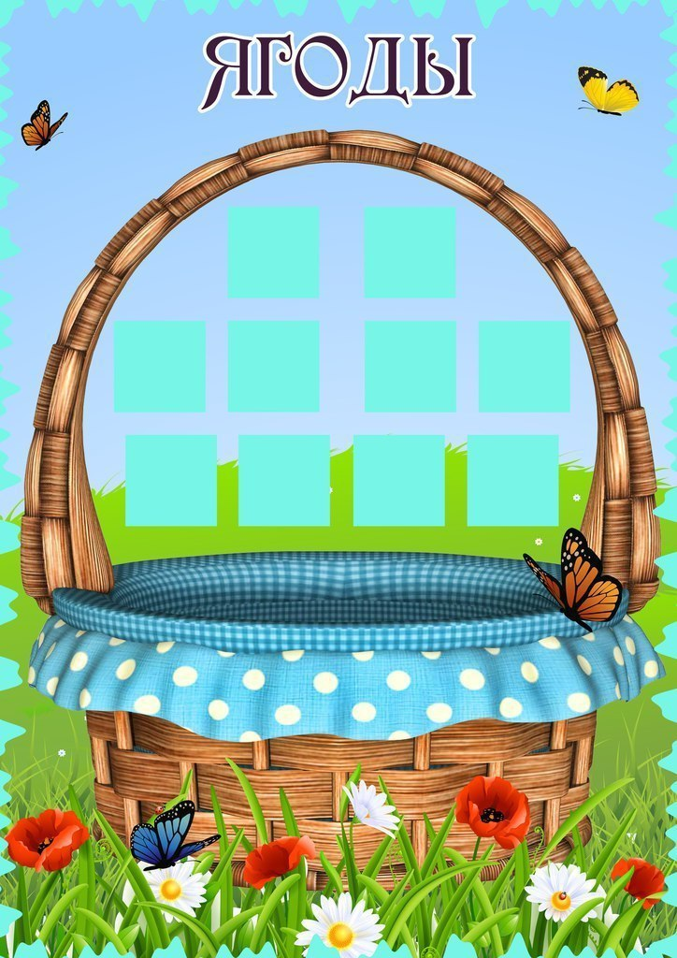

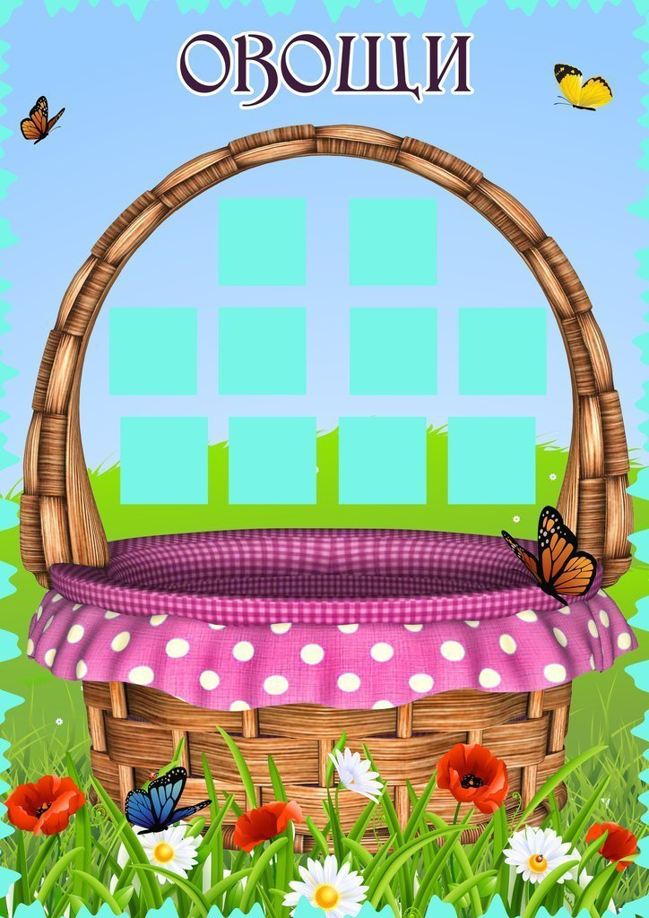

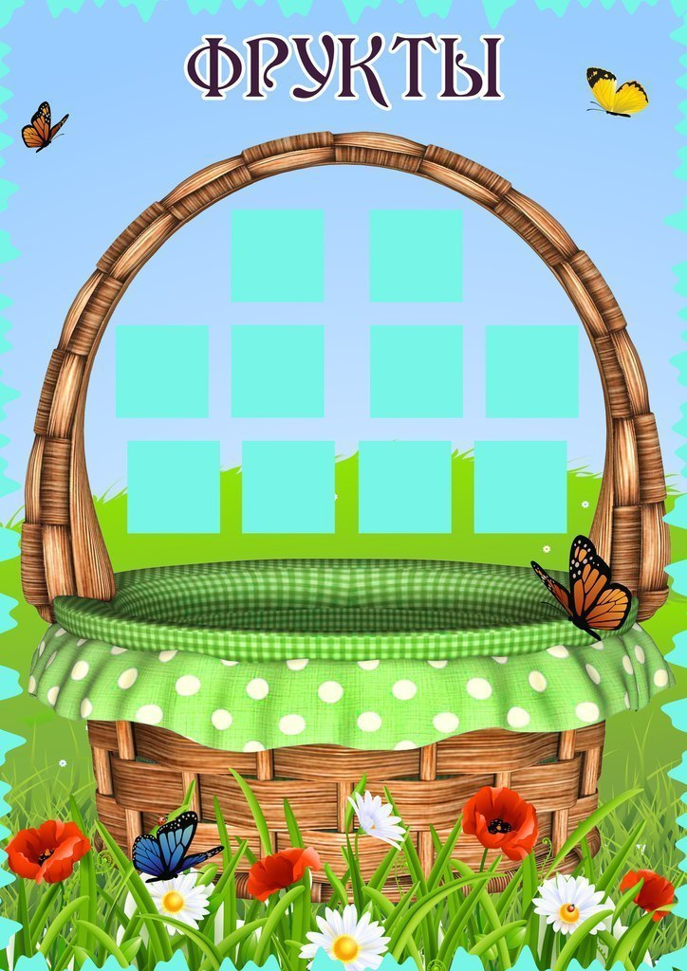

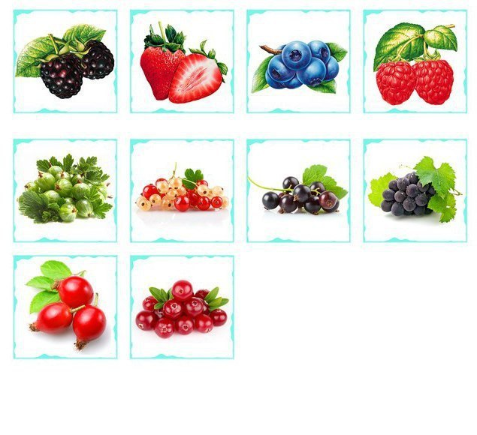

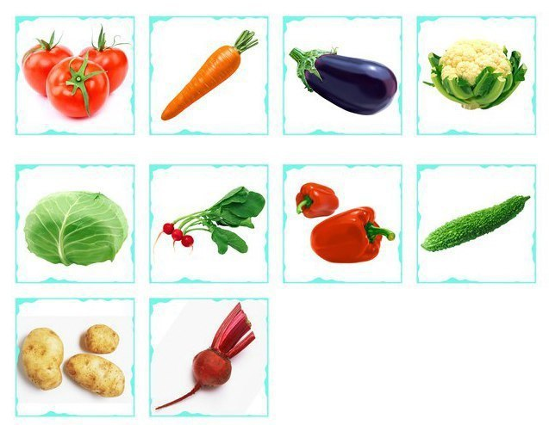

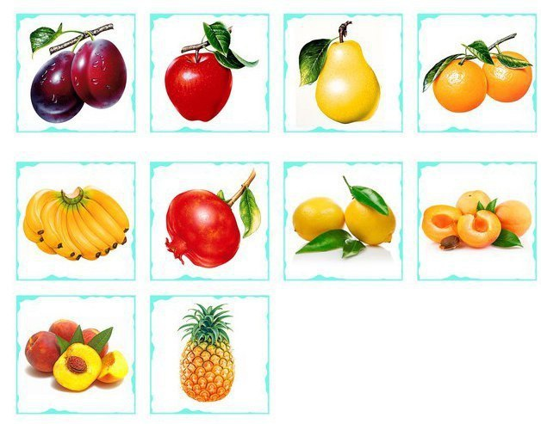

Приложение 2
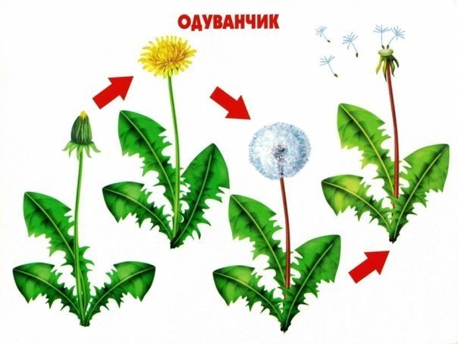

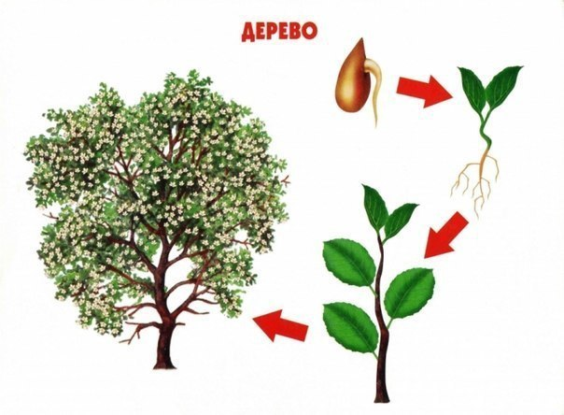

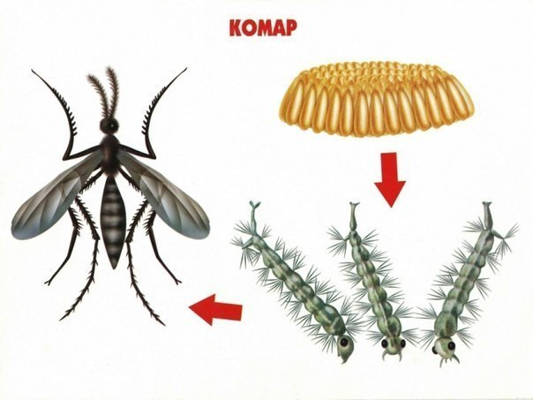

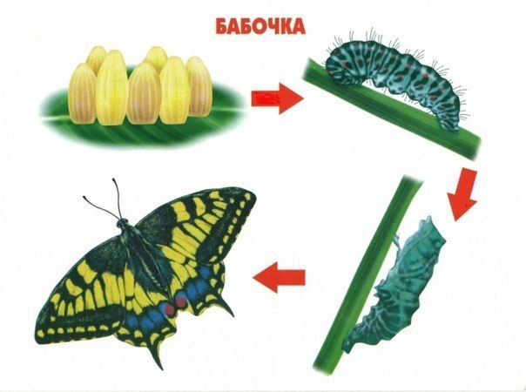

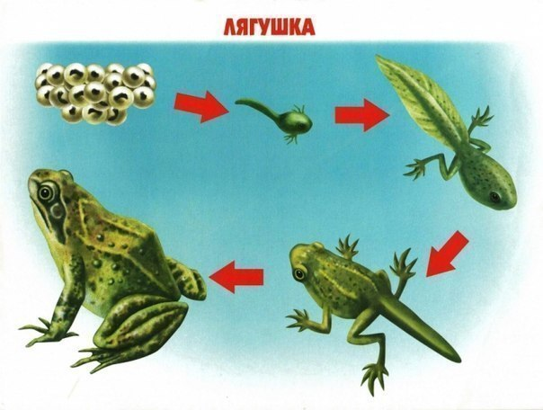

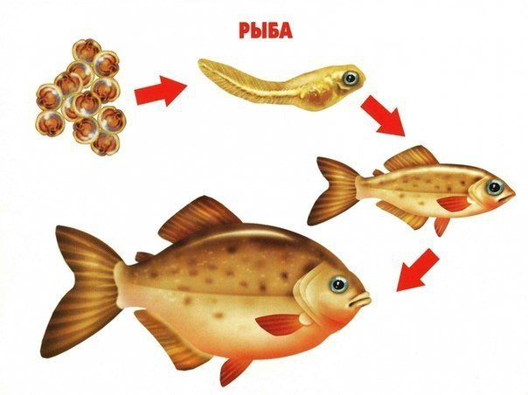

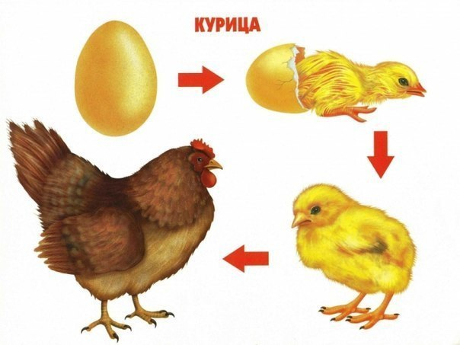

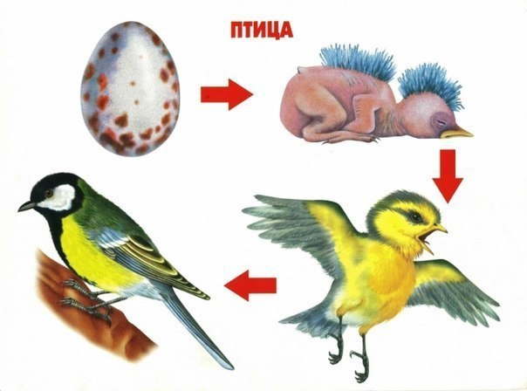

Приложение 3
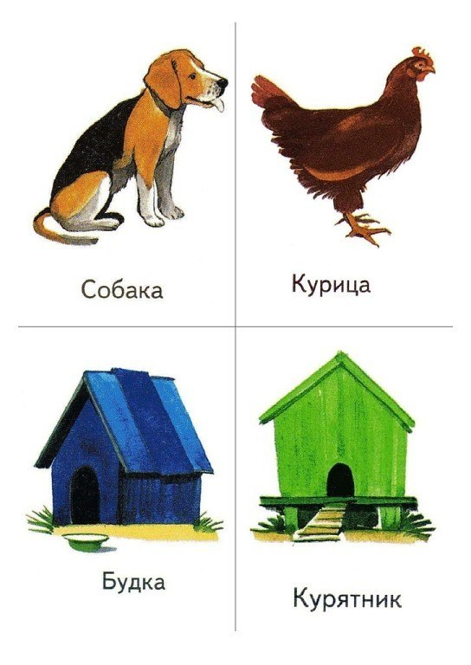

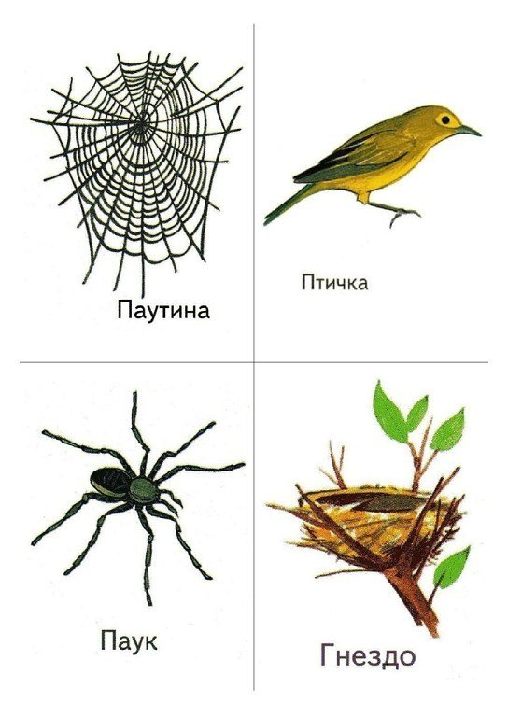

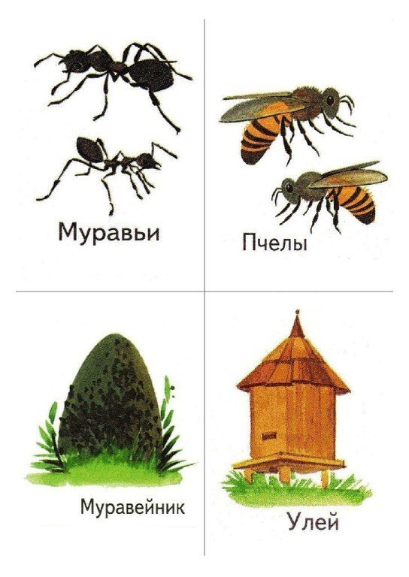

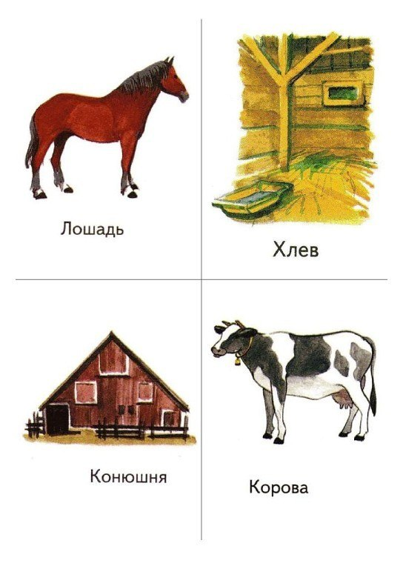

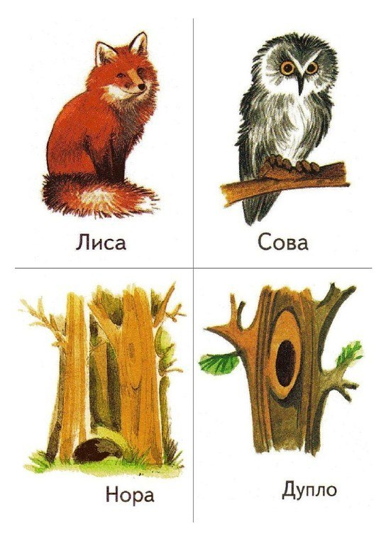

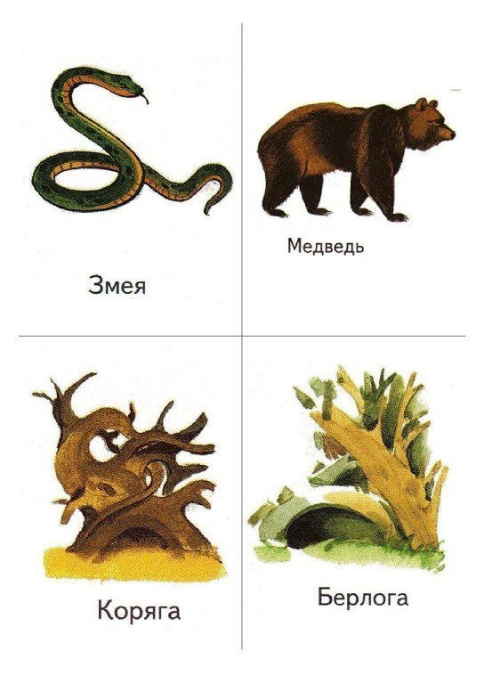

Приложение 4
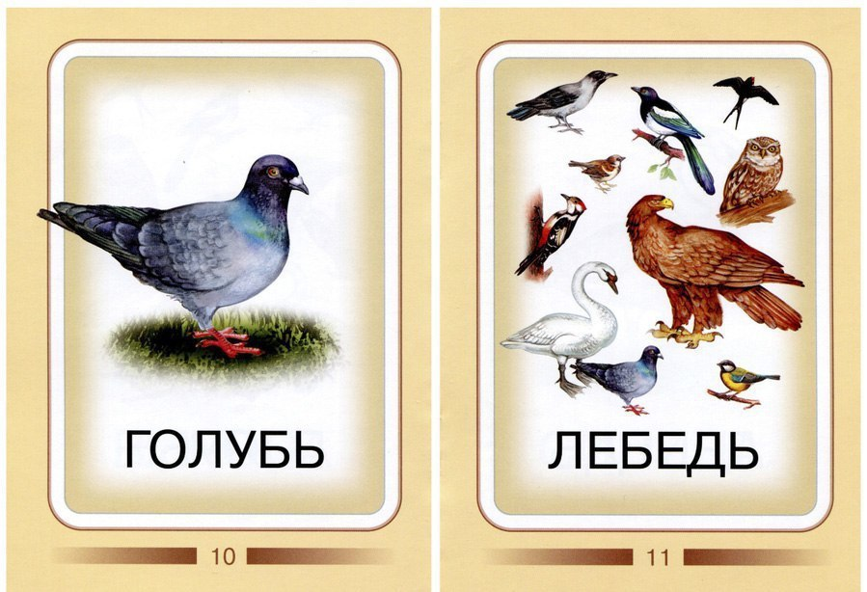

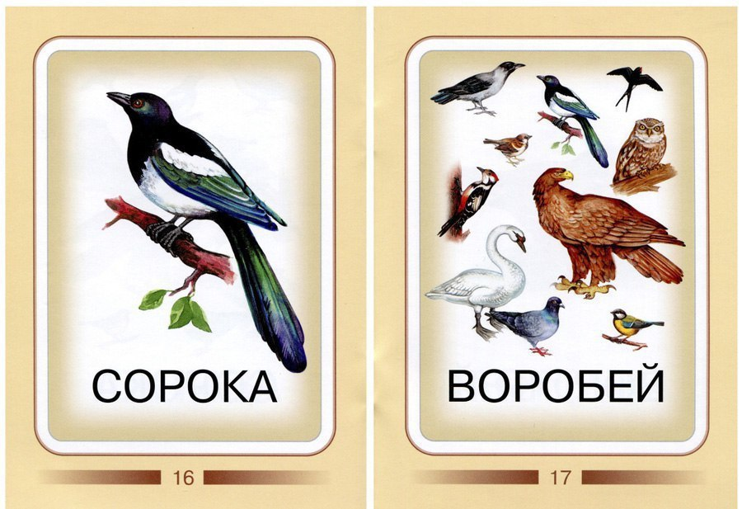

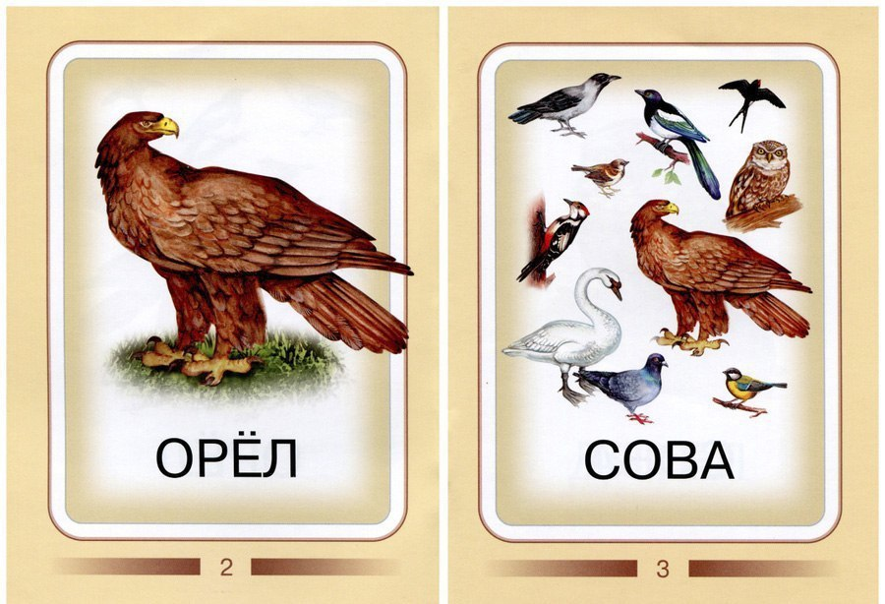

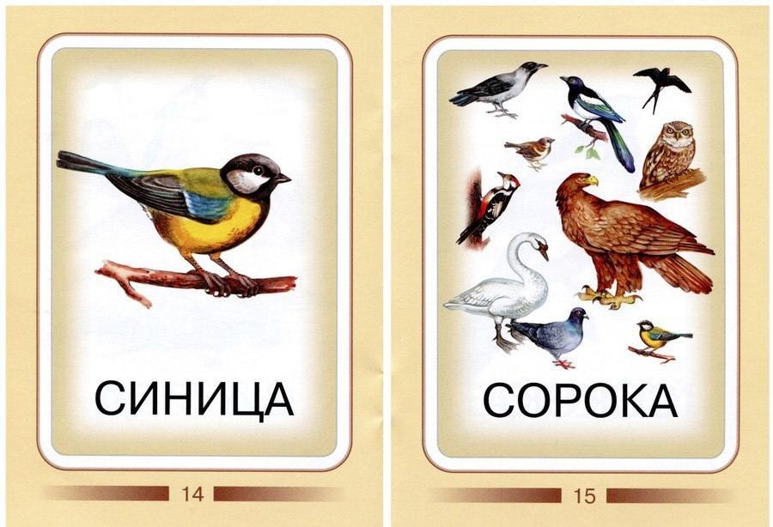

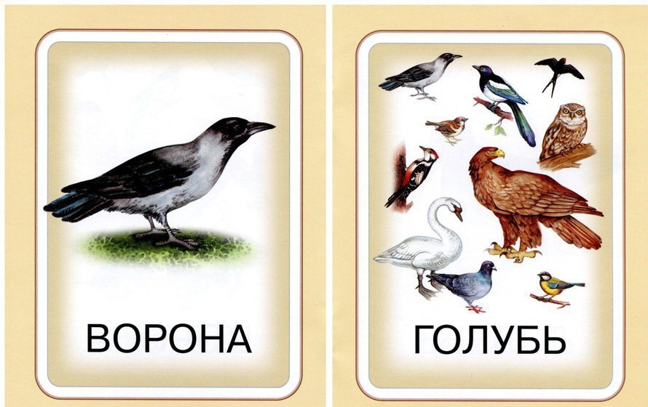

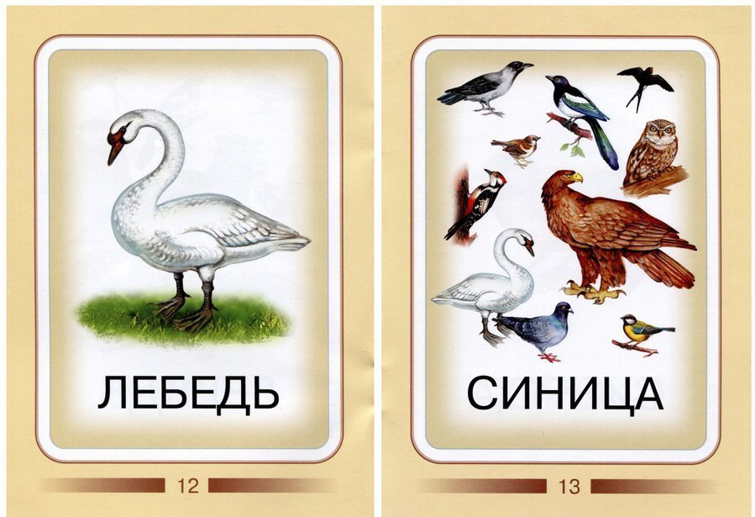

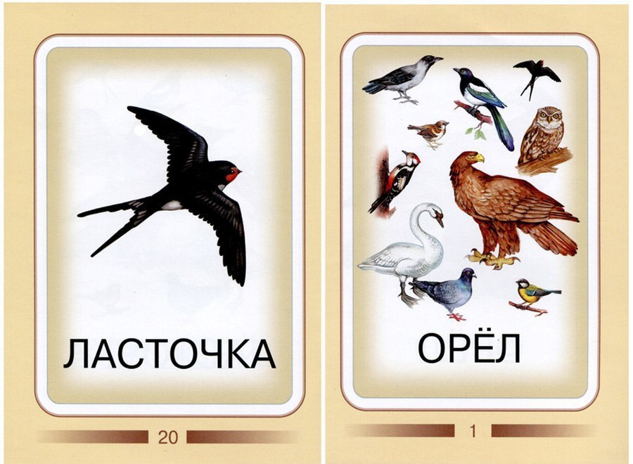

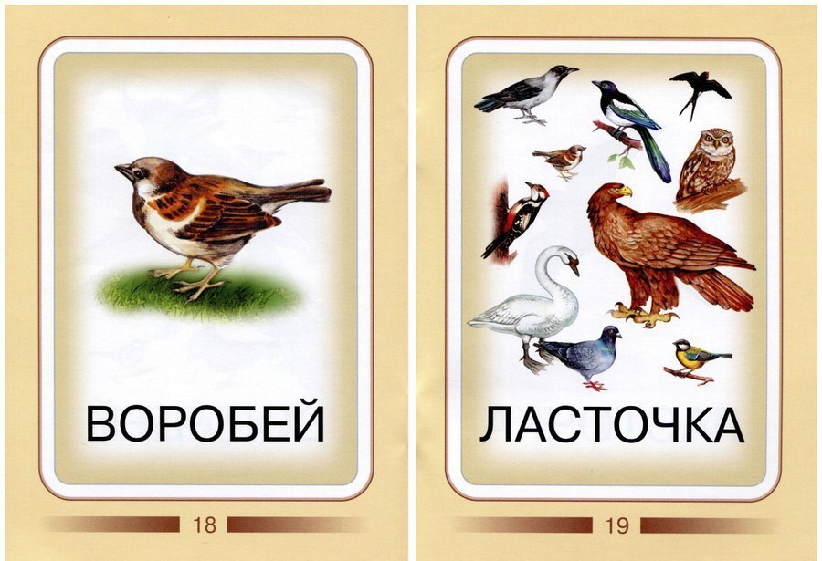

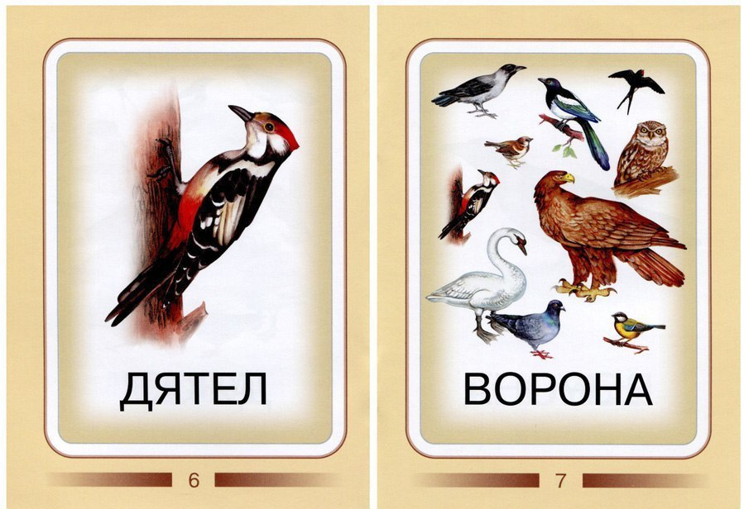

Приложение 5
